Rutin hantering av eFrikort i Tandhälsoportalen

Kontroll upparbetat högkostnadsskydd/uppnått frikort
Logga in i Tandhälsoportalen och skriv in patientens personnummer och klicka på ”Sök patient” – Patientinformationen öppnas.
Patient där frikort ej uppnåtts
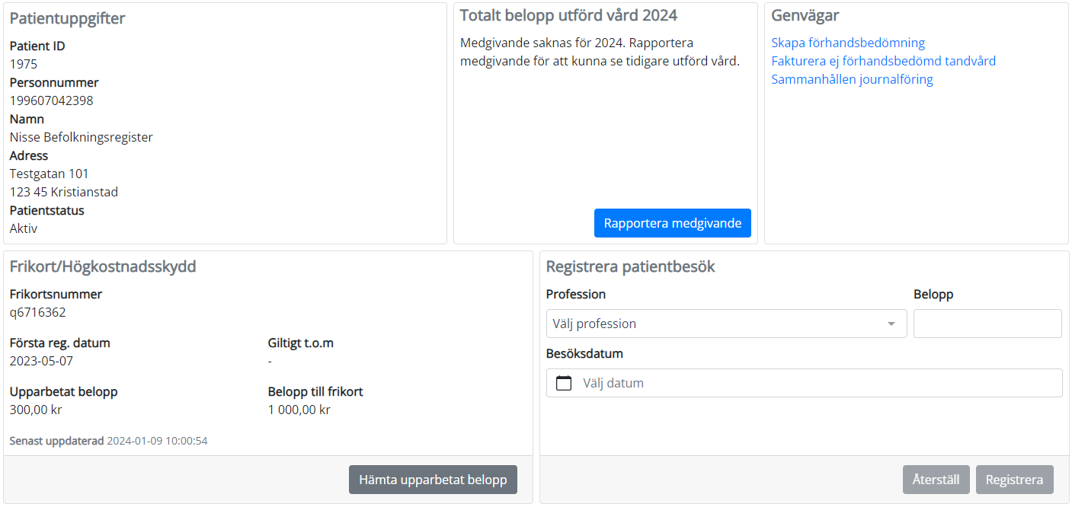

Patient med frikort = Ingen registrering av besöksavgift ska göras
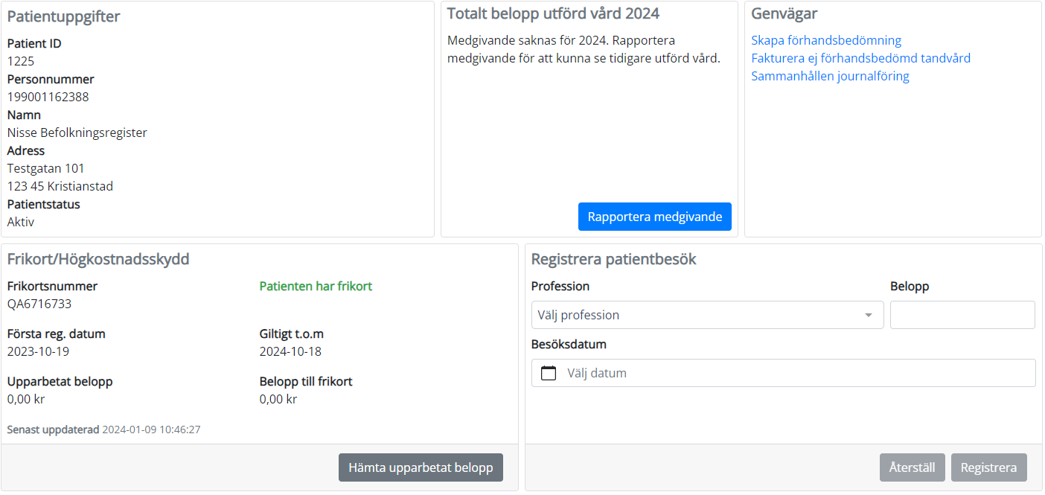
Längst ner på sidan finner man information om Frikort/Högkostnadsskydd samt information om när uppgifterna senast uppdaterades. Möjlighet finns att uppdatera uppgifterna genom att klicka på knappen ”Hämta upparbetat belopp”.
Information visas om när första besöksavgiften registrerades inom den innevarande högkostnadsperioden. Är fältet tomt finns ingen aktiv högkostnadsperiod eller frikort. Datum för giltigt t.o.m. visas endast om patienten har ett aktivt frikort. Information visas även för upparbetat belopp samt kvarvarande belopp innan frikort uppnås.

Registrering av besöksavgift till eFrikortstjänsten
Välj yrkesprofession på den behandlare som patienten besökt i rutan för ”Välj profession” . Belopp kommer anges automatiskt för vald profession. Om exempelvis endast 50kr kvarstår att betala till uppnått frikort så är det denna summa som visas per automatik.
Välj datum för när behandlingen utfördes i rutan för ”Besöksdatum”.
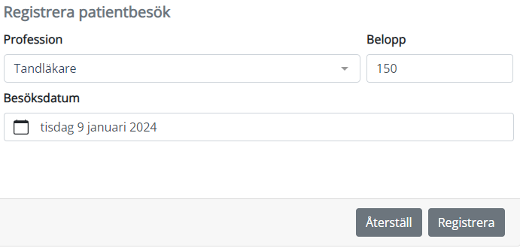

Klicka på ”Registrera”.
OBS! Glöm inte att registrera besöksåtgärd och motsvarande belopp i det egna journalsystemet och ta betalt av patienten.

